Общество с ограниченной ответственностью
«Студенческий инновационно-научный центр»

УДК 656.065.2
 | УТВЕРЖДАЮ:
Генеральный директор
ООО «СИНЦ»
 | ______________________ Б.Л. Линецкий
Регистрационный | «____» ________________ 2014 г.
 | М.П.

ОТЧЕТ
О ВЫПОЛНЕНИИ НИОКР
по теме
«Разработка системы мониторинга наземного общественного транспорта по сигналу GSM»
Этап 4
(промежуточный)

Научный руководитель:  С.Н.Полесский |  | СОГЛАСОВАНО

Москва 2013

СПИСОК ИСПОЛНИТЕЛЕЙ

Исполнитель работ | Ковалев М.М.

Реферат

Отчёт состоит из 6 страниц, 3 иллюстрации.
Ключевые слова: натурные испытания, протокол испытаний, позиционирование устройств, триангуляция.

Цель работы – проведение натурных испытаний системы, собранной из разработанных ранее компонентов, для выяснения возможности конкруировать со спутниковыми системами позиционирования.

В результате выполнения подэтапа 4.2 были проведены испытания созданных макетов маяков позиционирования, и планируется создание промышленных образцов.

Оглавление
Введение…………………………………………………………………………………. 4
Основная часть………………………………………………………………………….. 4
Заключение…………………………………………………………………………......... 6

ВВЕДЕНИЕ
На основании ранее ранее разработанного алгоритма, серверной части, а также устройств для сбора данных необходимо создать и испытать образец системы позиционирования общественного транспорта. Испытания образца должны показать, способен ли предложенный инновационный метод достигнуть той же точности, что обеспечивают спутниковые системы позиционирования, используя лишь сигналы сетей GSM.

ОСНОВНАЯ ЧАСТЬ
Разработанные ранее компоненты были объединены в систему со следующей архитектурой:
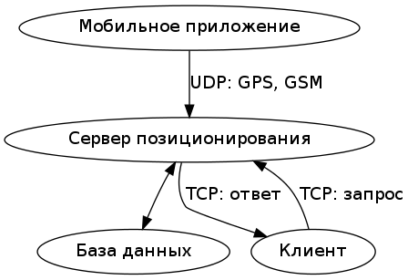
Сервер позиционирования был реализован на языке Python с использованием библиотеки NumPy для реализации математических вычислений. Построение интерполяционных многочленов осуществлялось с помощью метода наименьших квадратов с решением по методу нормальных уравнений. После предварительного сбора данных, результаты которого сохранялись в базе данных, сервер переводился в режим позиционирования, при котором собранные данные использовались для позиционирования, результаты которого отсылались клиенту по его запросу.
Для тестирования системы было создано клиентское приложение на языке Python с использованием библиотеки Pygame, которое в режиме реального времени показывало на экране истинное положение позиционируемого устройства, проекцию истинного положения на маршрут, а также результат позиционирования по данным GSM:
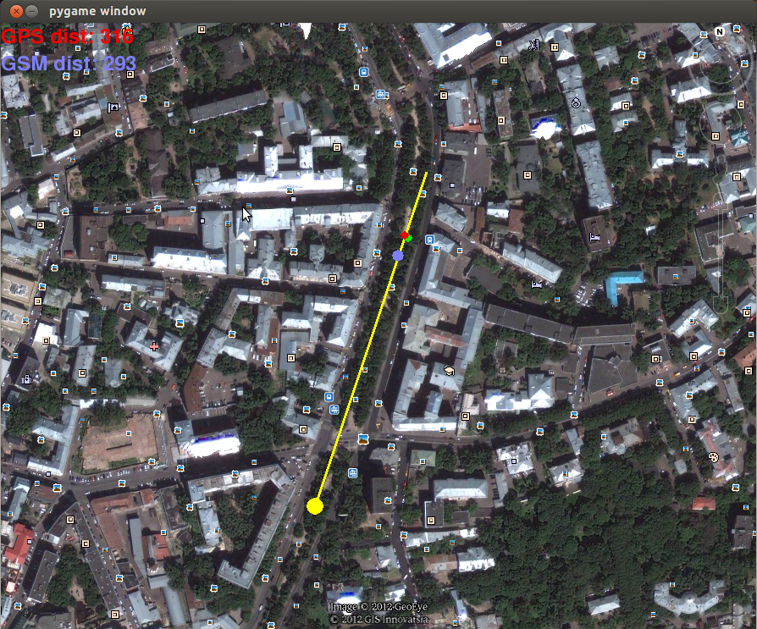
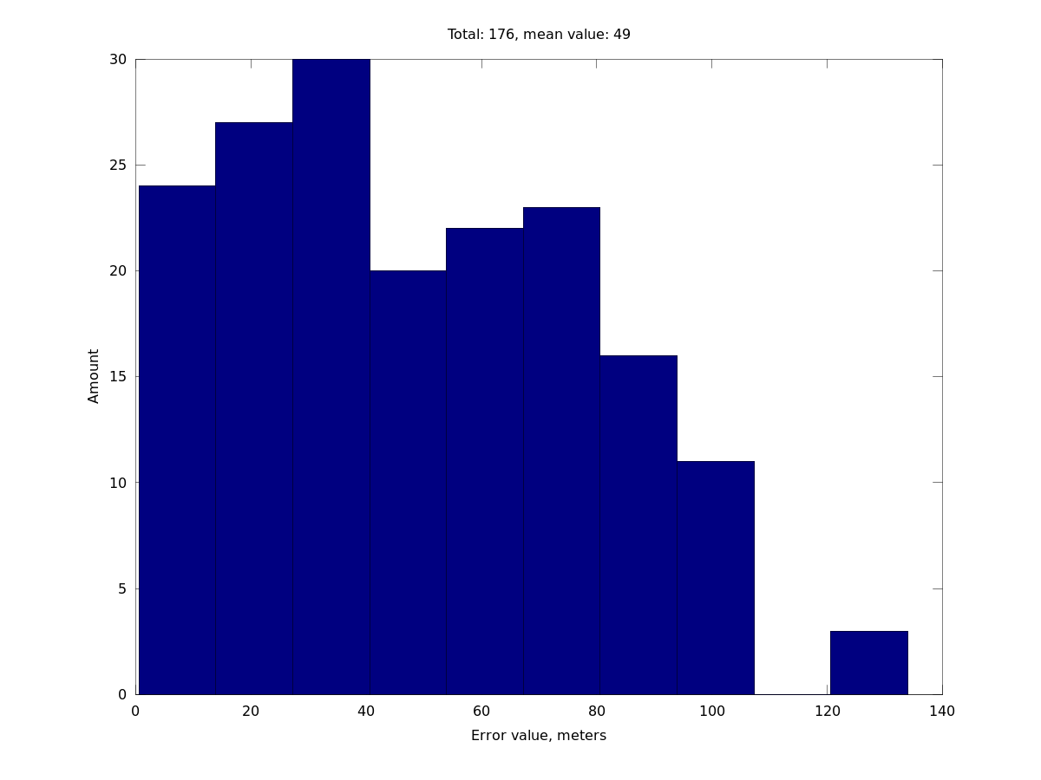
Для тестового участка длиной 400 метров было собрано более 20000 отсчетов уровней сигнала в разных точках, после чего по ним осуществлялось позиционирование. В результате, была достигнута средняя погрешность позиционирования в 49 метров, а гистограмма распределения погрешностей показана на рисунке:

ЗАКЛЮЧЕНИЕ
В ходе выполнения четвертого этапа работ по проекту «Разработка системы мониторинга наземного общественного транспорта по сигналу GSM» было выявлено следующее:
- Разработанная система действительно помогает получить существенно большую точность позиционирования, чем современные системы, основанные на методе триангуляции;
- В алгоритме выявлено несколько потенциальных слабых звеньев, переработка которых может существенно повысить точность позиционирования.

